Buck/Boost 双向变换器
恒 流 控 制 实 验
实验步骤（学生版）· 对应任务 2 与任务 3

项目 | 内容
硬件平台 | STM32N647X0HxQ + SiZ998DT 半桥 + INA199A2 电流检测
软件起点 | 原工程模板 BMS_EX_ORIG/BMS_EX
核心技术点 | TIM1 互补 PWM 100 kHz / 死区插入 / 周期中点采样 / 数字 PI 双环
实验形式 | 开环扫描 → 电流标定 → 闭环 → 人机交互 → 上位机
预计学时 | 6 ~ 8 学时
文档版本 | V1.0（2026-10-27）

目 录
0. 动手之前：模板盘点与硬件连接 认清已有与待改，避免一开始就接错
1. 第一步：TIM1 互补 PWM（100 kHz + 死区） ARR/RCR/空闲电平/死区换算
2. 第二步：开环占空比扫描（只放电，只测负载电压） 40%~90% 逐点记录，与 Boost 理论对比
3. 第三步：把 ADC 接到电流通道上 CH11→CH1、触发源、过采样
4. 第四步：电流怎么算 灵敏度 / 零点 / 每码电流 / 量程 / 三个坑
5. 第五步：把 PI 算法改对 位置式 + 两道限幅
6. 第六步：100 kHz 中断里跑完闭环 ADC 完成中断、误差符号
7. 第七步：充放电切换 先断后合、停→等→再启
8. 第八步：按键 切模式 + ±50 mA
9. 第九步：OLED 显示 模式与设定值，1 Hz
10. 第十步：上位机通信 1 Hz 上报 + 远程设定
11. 验收自检清单 12 项，逐条打勾
12. 常见问题 现象 → 原因 → 处理

0. 动手之前：先认清模板里已经有什么、缺什么
打开模板工程BMS_EX，对照下表确认。
项目 | 模板现状 | 实验要做什么
TIM1 TRGO | TIM_TRGO_UPDATE ✅ | 不用改（ADC 触发源就是它）
ADC1 | 12 位、TRGO 上升沿触发、DR 模式、通道 CH11 = VL_AD | 通道改 CH1 = I_AD(PA1)；开过采样
ADC2 | 3 通道扫描（VB/VS/VL） | 本实验不用，不用管
BSP/key.c | 消抖 + 单/长/双击回调，可直接用 | 注册回调即可
BSP/uart.c | uart_printf() / IDLE 断帧接收 | 直接用
BSP/oled_driver.c | OLED_ShowString() + OLED_Refresh() | 直接用
while(1) | 空的 | 加按键扫描 + 1Hz 上报 + OLED
继电器 | 未初始化 | 在 MX_GPIO_Init 后手动配 PG5/PB5

硬件连接
项目 | 接法
放电路径 | 电池 → 半桥（SiZ998DT）→ 功率电阻负载（如 33 Ω / 25 W）
充电路径 | 直流电源（如 15 V / 1 A）→ 半桥 → 电池
继电器 | PG5 = 放电（SWL），PB5 = 充电（SWS），高电平吸合
示波器 | 接 PA9（上管驱动），PF7（下管驱动），查看互补PWM信号
万用表 | 直流档量负载两端电压（开环扫描用）
串口 | USB-TTL：TX→PE6、RX→PE5、GND 共地，115200 8N1

⚠️ 上电顺序：先接好负载/电源，再上电。模板上电不输出 PWM，安全的。
---
1. 第一步：让 TIM1 输出 100 kHz 互补 PWM（先不接功率级）
目标：示波器上看到 PA9 / PF7 一对互补方波，频率 100 kHz。
1.1 RCR = 1
htim1.Init.RepetitionCounter = 1; /* 关键！ */
为什么 RCR 必须是 1：中心对齐模式下计数器一上一下，如果 RCR=0，每个 PWM 周期会产生两次更新事件（上溢一次、下溢一次），于是 ADC 触发和中断频率都变成 200 kHz，是开关频率的两倍；而且两次采样点分别在电流波形的峰和谷，平均下来不是平均电流。RCR=1 让它每个 PWM 周期只产生一次。
频率验算（这一步要会算）：
TIM1 内核时钟 = 2 × PCLK2 = 2 × 200 MHz = 400 MHz （TIMPRE = DIV1）
中心对齐：f = timker / (2 × ARR) = 400M / (2 × 2000) = 100.000 kHz
1.2 死区
本板驱动芯片 EG3112 自带死区，程序可不设死区。
1.3 启动 PWM（暂时固定 50% 占空比）
在 main.c 的 USER CODE BEGIN 2 里加：
/* 先给一个 50% 占空比，只看波形 */
__HAL_TIM_SET_COMPARE(&htim1, TIM_CHANNEL_2, 1000); /* 1000/2000 = 50% */
HAL_TIM_PWM_Start(&htim1, TIM_CHANNEL_2); /* 上管 + MOE + 启动计数 */
HAL_TIMEx_PWMN_Start(&htim1, TIM_CHANNEL_2); /* 下管（互补） */
为什么必须调两个函数：HAL_TIM_PWM_Start() 只使能 CC2E（上管），下管的 CC2NE 要 HAL_TIMEx_PWMN_Start() 才会使能。只调第一个，示波器上只能看到单管动作。
1.5 验证
检查项 | 期望
PA9 频率 | 100.0 kHz
PA9 占空比 | 50%
PA9 (PWM)与PF7(PWMN) | 互补（一个高一个低）
取下电池，接示波器，观察互补PWM信号。
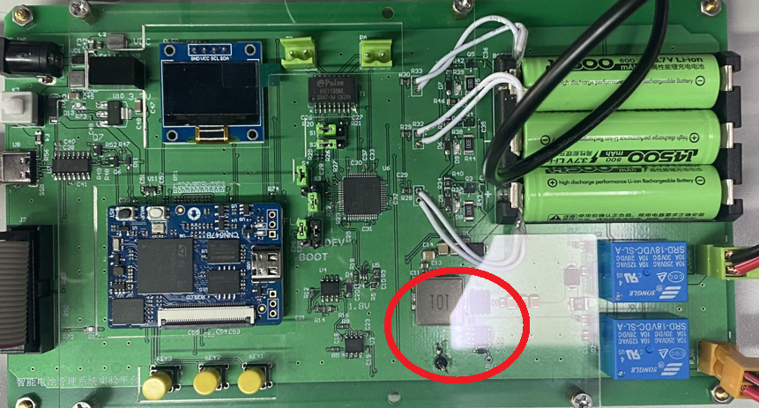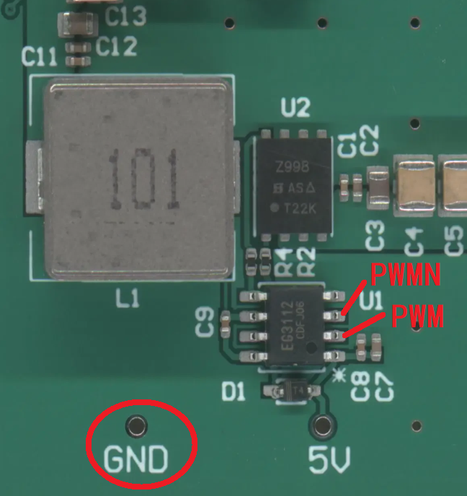
---
2. 第二步：开环占空比扫描（只在放电下做，只测负载电压）
目标：验证功率级能正常升压，并和 Boost 理论对比。
做法：改 TEST_DUTY → 重新编译下载 → 用万用表读负载电压 → 记在表里，重复 6 次。
不写任何串口代码。
2.1 接上放电路径
断电状态下接好：装上电池 → 半桥 → 功率电阻负载（如 33Ω / 25 W）。然后上电。
在 USER CODE BEGIN 2 里、PWM 启动之前合放电继电器。把第 1.4 步的启动代码和这里合起来，顺序应该是这样：
/* USER CODE BEGIN 2 */
/* ① 先合放电继电器，等触点稳定 */
HAL_GPIO_WritePin(GPIOG, GPIO_PIN_5, GPIO_PIN_SET); /* SWL 放电吸合 */
HAL_GPIO_WritePin(GPIOB, GPIO_PIN_5, GPIO_PIN_RESET); /* SWS 充电断开（互锁） */
HAL_Delay(100);
/* ② 再启动 PWM（第 1.4 步那三行放这里） */
__HAL_TIM_SET_COMPARE(&htim1, TIM_CHANNEL_2, TEST_CCR);
HAL_TIM_PWM_Start(&htim1, TIM_CHANNEL_2);
HAL_TIMEx_PWMN_Start(&htim1, TIM_CHANNEL_2);
顺序不能反：先启动 PWM 再合继电器，等于让半桥带着占空比去接通负载，合闸瞬间会有电流冲击。先合继电器、等 100 ms 触点稳定，再让 PWM 输出。 每次下载重启都会重新执行这段，听到继电器"咔哒"一声是正常的。
2.2 逐点扫描并记录
把 TEST_DUTY 依次改成下表的值，每次重新编译、下载、等 1 秒，再用万用表直流档读负载两端电压：记录表（把实测值填进去）：
上桥臂占空比 D | CCR | 负载电压 V_out (V) | 理论 V_in / D (V) | 误差
0.90 | 1800
0.80 | 1600
0.70 | 1400
0.60 | 1200
0.50 | 1000
0.40 | 800

两个操作要点： ① 每改一次都要确认 Build Output 里真的重新编译了（看到 compiling main.c）。只点下载不重编，烧进去还是上一个占空比。 ② 测完一组就把 TEST_DUTY 改回 0.90f（最小电流端）再断电，下次上电不会一上来就是大电流。
2.3 与理论对比
本板以上桥臂占空比定义 D（D = CCR/ARR）。放电是 Boost，理论关系：
V_out = V_in / (1 − D_下管) ，而 D_下管 = 1 − D
⇒ V_out = V_in / D，V_in是3节串联电池总电压，V_out是负载电压
现象 | 结论
V_out 随 D 减小而升高，接近 V_in/D | ✅ 功率级正常，可以进闭环
V_out 不随 D 变化 | 检查：继电器是否吸合、PA9 是否真有波形、电感/驱动供电
V_out 明显低于理论 | 正常（有二极管/导通损耗），只要趋势对即可
D 很小就掉压/发烫 | 进入 DCM 或过流，减小负载或别扫到 0.4 以下

注意：扫描时负载电阻固定，所以 I_out = V_out / R，D 越小电流越大。
---
3. 第三步：把 ADC 接到电流通道上
目标：HAL_ADC_GetValue() 能读到随电流变化的数。
3.1 采样通道为 CH1
电流在 PA1 = ADC1_INP1。
sConfig.Channel = ADC_CHANNEL_1;
sConfig.Rank = ADC_REGULAR_RANK_1;
sConfig.SamplingTime = ADC_SAMPLETIME_11CYCLES_5;
sConfig.SingleDiff = ADC_SINGLE_ENDED;
sConfig.OffsetNumber = ADC_OFFSET_NONE;
sConfig.Offset = 0;
可以打开过采样，减少采样噪声，过采样2次并平均：
hadc1.Init.Oversampling.Ratio = 2; /* 平均 2 次 */
hadc1.Init.Oversampling.RightBitShift = ADC_RIGHTBITSHIFT_1; /* 必须 = log2(2) = 1 */
成对：平均 2 次要配右移 1 位。
3.2 触发源已经对了，但要理解它
模板里 ExternalTrigConv = ADC_EXTERNALTRIG_T1_TRGO + TIM1 的 TRGO = UPDATE，这就是题目要求的"与定时器溢出（周期中点）事件对齐"：
TIM1（中心对齐，RCR=1）
│ 每个 PWM 周期产生 1 次更新事件（UEV）
└──► TRGO ──► ADC1 硬件触发转换
为什么这个点等于平均电流：中心对齐时，上管导通区间以 CNT=0 为中心、下管导通区间以 CNT=ARR 为中心；而三角波电流在每个斜坡的时间中点恰好等于平均值。所以无论 UEV 落在哪一侧，采到的都是平均电流，不需要额外补偿。
3.3 启动 ADC
HAL_ADC_Start(&hadc1); /* 先轮询，验证能读到数 */
读一次并打印：
uint32_t guard = 0;
while (__HAL_ADC_GET_FLAG(&hadc1, ADC_FLAG_EOC) == 0 && ++guard < 400000U) { }
uint16_t code = (uint16_t)HAL_ADC_GetValue(&hadc1);
uart_printf("ADC code = %u\r\n", (unsigned)code);
3.4 验证
条件 | ADC 码（12 位，VREF=1.8V）
不通电、无电流 | 约 2048（= 0.900 V）
放电 0.5 A | 约 1210（比零点低）
充电 0.5 A | 约 2920（比零点高）

---
4. 第四步：电流怎么算
这一节必须看懂，否则后面闭环会"看起来收敛、其实全错"。
4.1 硬件通路
电池电流 ──► 采样电阻 R_sh ──► INA199A2（增益 50）──► PA1 (ADC1_INP1)
R_sh = 15 mΩ
· INA199A2 是电流检测放大器，增益 G = 50
· 它把采样电阻上的压降放大：V_out = 0.9 V + G × R_sh × I
· 零点为什么是 0.9 V：INA199 的 REF 引脚接在 VREF/2 = 1.8/2 = 0.9 V，这样正负电流都能测（双极性）。零点不是 0 V。
4.2 从 ADC 码到安培
三个常数：
符号 | 值 | 来源
VREF | 1.8 V | STM32N6 本板 ADC 满量程
N | 12 位 → 满量程 4095 | ADC_RESOLUTION_12B
S | 0.75 V/A | INA199 增益 50 × 15 mΩ

每个 ADC 码代表多少伏：
V_LSB = VREF / 4095 = 1.8 / 4095 = 0.4395 mV/码
每个码代表多少安培：
A_LSB = V_LSB / S = 0.4395 mV / 0.75 V/A = 0.586 mA/码
完整换算公式：
I(A) = CODE × 0.000586
理论零点 = 0.9 / 1.8 × 4095 = 2047.5。但实际板子有器件偏差、REF 分压误差、温漂，可增加CODE_zero ，是零电流时实测的 ADC 码（不是理论值 2048）。
I(A) = (CODE − CODE_zero) × VREF / 4095 / 0.75
= (CODE − CODE_zero) × 0.000586
在继电器全断、PWM 不输出的时刻，对电流进行ADC采样，得到CODE_zero。
4.4 量程
零点 0.9 V 正好在 VREF/2，所以正负量程对称：
充电方向：(1.8 − 0.9) / 0.75 = +1.20 A
放电方向：(0 − 0.9) / 0.75 = −1.20 A
这意味着：工作点 0.5 A 只用量程的 42%。过流保护阈值设 1.0 A 比较合适（留 20% 余量，又能真正触发）。
4.5 极性：为什么放电是负的
· INA199 的输出 = 0.9 + 0.75 × I
· 放电时电流从电池流出，按定义 I 为负 → 输出低于 0.9 V → ADC 码低于零点
· 所以 I_meas 为负 = 放电，为正 = 充电
4.6 三个必须避开的坑
坑 | 现象 | 后果
用 3.3 V 算 VREF |  | 所有电流放大 1.83 倍，实际只有设定值的 55%，不报任何错
忘记减零点 | 零电流时读数约 1.2 A | 一上电就顶到过流阈值
过采样改了不改右移 | 读数整体差 2 倍 | 同上

---
5. 第五步：恒流闭环原理与 PI 实现
前三步做完了：PWM 能出波形、ADC 能读电流、码能换算成安培。但那时占空比是手写的固定值，电流是多少全看负载——这叫开环。这一步把它闭起来。
5.1 为什么开环不够
开环时你给的是占空比，得到的是一个"碰巧的"电流。三个原因让它在实际中不能用：
扰动 | 开环的后果
母线电压变化（电池放电、电源内阻） | 同一个占空比，电流跟着变
负载电阻变化（发热、换负载） | 电流反比于电阻，直接变
器件温漂、电感 DCR 变化 | 慢漂，几十分钟后电流偏离设定值

而实验要求是"设定 −0.5 A，就稳定输出 −0.5 A"。所以必须有一个环节不断测电流、比较、修正——这就是闭环。
5.2 恒流闭环的原理
① 被控对象只有一个旋钮
半桥的两只 MOSFET 互补开关，电感电流在一个开关周期内"上升段伏秒积 = 下降段伏秒积"，而电池电流就是电感电流的平均值。也就是说：
占空比 D ──► 电感电流 i_L ──► 电池电流（= INA199 采到的值）
"恒流"这个任务的本质是：不断调整 D，让测到的 i_L 等于给定值。
② 题面的两个约定，和本工程代码完全一致
题面在稳态模型里明确规定了符号，这两条必须记住，否则方向会搞反：
题面约定 | 本工程对应
D 为上管 Q1 的导通占空比（下管 Q2 为 1−D） | duty = CCR/ARR 就是 D，PWR_INVERT_DUTY = 0，不翻转
电感电流 i_L 正方向取"流向电池" | 充电为正、放电为负；PWR_I_SIGN = +1.0

第二条是整个"双向共用一套 PI"的基础。按这个约定：
模式 | 能量流向 | 稳态关系 | 电流符号
充电（Buck，降压） | 母线 → 电池 | D 越大，上管导通越久，电感储能越多 → 充电电流越大 | 正
放电（Boost，升压） | 电池 → 母线 | D 越小，下管导通越久，电感从电池吸能越多 → 放电电流越大 | 负

看起来两个方向的规律相反，但用代数看是一致的：D 增大时，电流都朝"更正"的方向走（充电更正、放电更接近 0，即放电减弱）。这就是题面说的"*同一对开关管的占空比 D 由电压比决定、取值不变，切换方向时只需改变电流给定的符号，占空比与 PI 参数均保持不变*"。
本工程实测也印证了这一点：放电 i_ref = −0.5 A → D = 0.758，充电 i_ref = +0.5 A → D = 0.761，占空比几乎相同。
③ 闭环每一拍做的四件事
测电流 i → 算误差 e = i_ref − i → PI 运算得 u → 限幅后写 CCR
· i_ref 是给定（任务 3 里由按键或串口写入）
· 误差为零时 PI 输出保持不变，电流就停在设定值
· 只要误差不为零，积分项就会一直累积，直到把电流拉回来
5.3 闭环控制框图
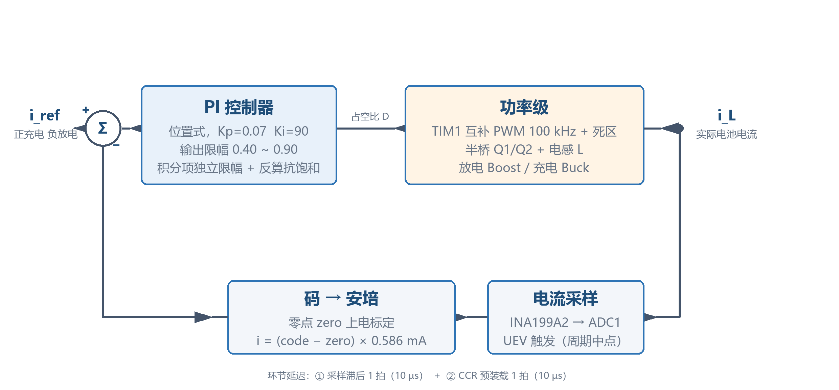
图 5-1 恒流闭环控制框图（一拍 10 µs 走完一圈）
读图的三个要点：
1. 主链：i_ref → 比较 → PI → 限幅 → 占空比 D → TIM1 互补 PWM → 半桥/电感 → 实际电流 i_L
2. 反馈链：i_L 经 INA199 变成电压、ADC1 采成码、再换算成安培，回到比较点与给定相减。减法就是"负反馈"，符号错了会变成正反馈（电流一路冲到限幅）
3. 两个延迟：采样滞后 1 拍（10 µs）+ CCR 预装载 1 拍（10 µs），共约 20 µs 的额外相位滞后。它决定了闭环带宽上限（1 kHz 量级），也是"Kp 不能太大"的原因
5.4 控制数据流（一拍 10 µs 走完）
把框图上每一格对应到具体的代码位置和数值：
序 | 环节 | 在哪发生 | 输入 → 输出 | 本工程的具体值
1 | 触发 | TIM1 更新事件（UEV） | — → 启动一次转换 | TRGO = UPDATE，RCR = 1，每周期一次
2 | 采样 | ADC1 单通道 + 过采样 2 次 | 模拟电压 → 12 位码 | 转换约 1.13 µs，落在 PWM 周期中点
3 | 进中断 | EOS → ADC1_2_IRQHandler → HAL_ADC_ConvCpltCallback | — → 进入控制函数 | 优先级 0
4 | 换算 | 读 HAL_ADC_GetValue | 码 → 安培 | i = (code − zero) × 0.586 mA
5 | 求误差 | 中断里 | 安培 → 安培 | e = i_ramp − i（i_ramp 是指令斜坡后的值）
6 | PI 运算 | PI_Update() | 误差 → 占空比 u | Kp = 0.07，Ki = 90，Ts = 10 µs
7 | 限幅 + 写寄存器 | 中断里 | u → CCR 计数 | 限幅 0.40~0.90，CCR2 = D × 2000（800~1800）
8 | 功率级 | TIM1 + EG3112 + 半桥 | CCR → 新的 i_L | 100 kHz，含死区

然后回到第 1 步，下一个 UEV 再采一次。
一个稳态算例（放电 −0.5 A，取实测值）：
i_ref = −0.500 A
i_meas = −0.499 A ← 第 4 步换算结果
e = −0.500 − (−0.499) = −0.001 A
u = Kp·e + 积分项 ≈ −0.00007 + 0.758 ≈ 0.758
CCR2 = 0.758 × 2000 ≈ 1516
误差 1 mA 时，比例项只贡献 0.07 × 0.001 = 0.00007 的占空比（折合 CCR 不到 1 个计数），工作点几乎完全靠积分项维持。
数据从哪来、到哪去（这段是任务 3 的接口，先有个概念）：
按键 / 串口 ──写──► i_ref（全局变量） ──读──► 100 kHz 中断里的求误差环节
▲
中断每 10 µs 只读不写，
所以主循环随便改，不会打架
单向数据流：主循环写给定、中断读给定，中断从不回写 i_ref。
参数：Kp = 0.07、Ki = 90、Ts = 10 µs → Ki·Ts = 0.0009。这两个值来自实测整定，可直接用。
---
6. 第六步：100 kHz 中断里跑完闭环
目标：每个 PWM 周期做一次"采样 → 误差 → PI → 限幅 → 写 CCR"。
6.1 用 ADC 转换完成中断（不是 TIM1 更新中断）
/* USER CODE BEGIN 2 里，配置完之后 */
HAL_ADC_Start_IT(&hadc1); /* 改成中断方式 */
HAL_NVIC_SetPriority(ADC1_2_IRQn, 0, 0);
HAL_NVIC_EnableIRQ(ADC1_2_IRQn);
中断回调函数HAL_ADC_IRQHandler(&hadc1)：
/* USER CODE BEGIN 4 */
void HAL_ADC_ConvCpltCallback(ADC_HandleTypeDef *hadc)
{
if (hadc->Instance != ADC1) { return; }
/* 1) 取值（必须在这里读：回调返回后 HAL 会清标志、释放数据） */
uint16_t code = (uint16_t)(HAL_ADC_GetValue(&hadc1) & 0x0FFFU);
/* 2) 换算电流 */
float i_meas = ((float)code - (float)g_zero) * 1.8f / 4095.0f / 0.75f;
/* 3) PI */
float u = PI_Update(&g_pi, g_i_ramp - i_meas);
/* 4) 写 CCR */
__HAL_TIM_SET_COMPARE(&htim1, TIM_CHANNEL_2, (uint32_t)(u * 2000.0f + 0.5f));
}
为什么用 ADC 中断而不是 TIM1 更新中断：TIM1 的 UEV 那一刻，本次 ADC 转换才刚开始（要约 1.1 µs），此时读 DR 拿到的是上一拍的结果，白多 10 µs 滞后。放到 ADC 转换完成回调里，读到的就是刚采到的值。
6.2 误差符号（必须想清楚）
err = i_ref − i_meas; /* 负的指令是放电 */
· 放电：i_ref = −0.5、i_meas ≈ 0 → err = −0.5（负）→ PI 输出 u 减小 → CCR 减小
· 实测：CCR/ARR 越小 → 放电电流越大 ⇒ 负反馈成立 ✅
· 充电：i_ref = +0.5、u 增大 → CCR 增大 → 充电电流增大 ⇒ 也是负反馈 ✅
两个方向用同一套增益，因为换向时"电流符号"和"占空比↔幅值的关系"同时反了一次，正好抵消。
6.3 验证
检查项 | 期望
CCR 是否在 800~1800 之间 | 是
改给定后电流是否跟随 | 是，约 200 ms 到位
中断有没有丢 | 在ADC中断回调函数里设断点，连续运行时，能否在断点处停止

---
7. 第七步：充放电切换（继电器 + 给定符号）
7.1 时序（先断后合，绝不带电流换向）
t = 0 两路继电器全断
t = 20ms 合方向继电器（放电 → PG5；充电 → PB5）
t = 120ms 使能 PWM，PI 从 0.90 起，指令从 0 斜坡
t ≈ 320ms 斜坡到目标值
停机顺序相反：先关 PWM → 等 20 ms 让电流衰减 → 再断继电器（带载断触点会拉弧）。
7.2 切模式必须"停 → 等 → 再启"
static void SetMode(int8_t dir) /* dir: -1 放电, +1 充电 */
{
/* 1. 先停 */
HAL_TIMEx_PWMN_Stop(&htim1, TIM_CHANNEL_2);
HAL_TIM_PWM_Stop(&htim1, TIM_CHANNEL_2);
HAL_GPIO_WritePin(GPIOG, GPIO_PIN_5, GPIO_PIN_RESET);
HAL_GPIO_WritePin(GPIOB, GPIO_PIN_5, GPIO_PIN_RESET);
HAL_Delay(20);
/* 2. 合方向继电器（互锁：先断对面） */
if (dir < 0) { HAL_GPIO_WritePin(GPIOG, GPIO_PIN_5, GPIO_PIN_SET); }
else { HAL_GPIO_WritePin(GPIOB, GPIO_PIN_5, GPIO_PIN_SET); }
HAL_Delay(100);
/* 3. 重启 PWM，PI 从安全端起步 */
g_i_ramp = 0.0f;
g_i_ref = (float)dir * g_i_set; /* 设定量 */
PI_Init(&g_pi, 0.07f, 90.0f, 1.0e-5f, 0.40f, 0.90f, 0.90f);
__HAL_TIM_SET_COMPARE(&htim1, TIM_CHANNEL_2, 1800); /* 0.90 */
HAL_TIM_PWM_Start(&htim1, TIM_CHANNEL_2);
HAL_TIMEx_PWMN_Start(&htim1, TIM_CHANNEL_2);
}
u0 = 0.90 的含义：放电方向它是最小电流端（实测约 −0.37 A），启动零冲击。充电方向它对应约 +0.63 A（比 0.5 A 目标大）。
---
8. 第八步：按键（任务 3-1）
8. 第八步：按键（任务 3-1）｜原理与思路
8.1 先理解 key.c 是在做什么
它对外只暴露三个函数：
接口 | 作用
Key_Init | 告诉驱动：有几个键、各接哪个 GPIO、编号是几
Key_RegisterCallback | 注册一个回调函数，驱动识别出按键动作时调它
Key_Scan | 扫描一次所有按键，必须周期性调用

驱动内部是一个状态机，靠"连续多次读到同一个电平"来消抖，不依赖 HAL_Delay，所以不会阻塞。参数定义在 key.h 里，必须理解这几个数：
宏 | 值 | 含义
KEY_SCAN_CYCLE | 10 ms | 扫描周期，你的调用周期必须与它一致（否则长按、双击的计时全错）
KEY_LONG_TIME | 800 ms | 按住超过这个时间算长按
KEY_DOUBLE_TIME | 300 ms | 两次短按间隔小于它算双击
KEY_REPEAT_START / KEY_REPEAT_CYCLE | 600 / 200 ms | 按住不放时连发的首延时与间隔

回调收到的 KeyEvent 有 6 种：NONE / PRESS / CLICK / LONG / DOUBLE / REPEAT。
本实验只用 CLICK（短按）。其他事件一律过滤掉——否则按一下可能连触发 CLICK 和 REPEAT，电流一次跳好几档。
8.2 为什么扫描必须放在主循环，不能放中断
三个原因，缺一不可：
1. 耗时不确定。Key_Scan 要遍历所有按键、做时间累加，几十 µs 量级。放进 100 kHz 的 ADC 中断会直接吃掉控制周期。
2. 它靠调用间隔计时。驱动是用 KEY_SCAN_CYCLE 累加推算按压时长的。放中断里一旦被抢占，计时就不准，长按/双击判定全乱。
3. 动作的后果不能在中断里发生。按键最终要改 g_i_ref、甚至调 SetMode（里面有 HAL_Delay 和继电器时序），这些只能在主循环上下文执行。
也别用 EXTI 外部中断：机械触点闭合瞬间会抖出十几个边沿，EXTI 就触发十几次。用 10 ms 周期轮询反而最稳——这正是 BSP 层给的是轮询式驱动的理由。
---
9. 第九步：OLED 显示（任务 3-2）｜原理与思路
本节同样只讲原理与思路。模板 BSP/oled_driver.c 是完整驱动，直接调它的绘图接口即可。
9.1 先分清"显存"和"推屏"
这是最容易误解的地方。模板是单缓冲结构：
OLED_Buffer[1024] ← RAM 里的显存（128×64 点，每字节 8 个点）
↑ 所有绘图函数只改这块内存，屏幕毫无反应
OLED_Refresh() ← 通过 I2C 把 1024 字节整块推给屏，才真正显示
所以每次刷新必须按固定顺序：清屏 → 逐行写字 → Refresh。三种典型错误：
错误 | 现象
写了字但没调 OLED_Refresh | 屏幕永远不变，但代码"看起来跑了"
忘了 OLED_Clear | 数字从 0.50 变 0.45 时看到 0.455 这种残字（新串更短，后面没覆盖到）
先 Refresh 再写字 | 画的内容要等下一次刷新才出现，看起来慢一拍

9.2 为什么必须 1 Hz，不能更快
两个约束叠在一起：
1. 题面要求 1 Hz
2. 物理限制：OLED_Refresh 走 I2C DMA，整屏 1024 字节在当前 SCL 频率下约需 100 ms。也就是一帧占掉 1/10 秒的总线时间——刷 10 Hz 就是总线 100% 占用
实现上：主循环里用 HAL_GetTick() 做 1000 ms 分频，到点刷一次。OLED_Refresh 本身是非阻塞的（启动 DMA 后立即返回），不会卡住主循环。
绝对不要放进 100 kHz 控制中断。100 ms 的 I2C 传输对 10 µs 的控制周期来说等于环直接停摆，而且会长期占着 I2C 总线。
9.3 编程思路（三个要点）
① 先拼字符串，再交给驱动
驱动只接受 const char *。所以先用 snprintf 把内容格式化进一个局部 char line[22] 再显示。
22 的依据：6×8 字体一行最多 128/6 ≈ 21 个字符，多留 1 个字节放字符串结束符。
② 浮点显示的取舍
%f 会引入完整的浮点格式化代码（几 KB flash）。两条路：
· 图省事：直接用 %f。本板 flash 1.9 MB，完全不在乎，可读性最好

10. 第十步：上位机通信（任务 3-3）｜原理与思路
10.1 "上位机"就是 PC 上的串口助手
PC 端用任意一款串口助手即可，它同时承担两个角色：
串口助手的功能 | 在本实验中的作用
接收区（自动滚屏） | 显示下位机 1 Hz 上报的电压、电流、温度、工作模式
发送区（可勾"发送新行"） | 下发电流设定指令，实现远程设定
串口参数必须与下位机一致：
项 | 值
波特率 | 115200
数据位 / 校验 / 停止位 | 8 / 无 / 1
流控 | 无
建议勾选 | "发送新行"（自动补回车换行）、"显示时间戳"（直观看出是不是 1 Hz）
显示编码 | ASCII（下位机发的全是可见字符）

10.2 为什么上报用文本，不用二进制帧
本实验可用一行 ASCII 文本：
V=3.56,I=-0.499,T=29.5,M=DSG,SET=0.50
每个设计选择的理由：
设计 | 理由
行尾用回车换行 | 串口助手按行显示的前提；缺了就全挤成一行
电流带符号 | 负=放电、正=充电，一个字段同时表达方向和大小。模式字段仍然保留，因为人读 M=DSG 比读符号快
电流保留 3 位小数 | 0.5 A 工况下 1 mA 是 0.2%，再少看不出 PI 精度，再多是噪声
整行控制在约 60 字符 | 115200 下约 5 ms 发完，不影响控制

一个必须知道的限制：模板的 uart_printf 是同步阻塞的（内部等 DMA 发完才返回）。60 字符在 115200 下约 5 ms，主循环里 1 Hz 调一次完全可以接受；但绝不能放进中断，也不要拼超长字符串——模板缓冲只有 128 字节，超了会被静默截断。
10.3 1 Hz 上报的时序安排
主循环里三件事都要按周期做，各用各的时间戳，用 HAL_GetTick() 差值判断即可：
任务 | 周期 | 约束来源
按键扫描 | 10 ms | 必须准，驱动靠它计时
串口上报 | 1000 ms | 题面要求 1 Hz
OLED 刷新 | 1000 ms | 题面要求 1 Hz，且整屏要 100 ms

建议把两个 1 Hz 任务错开（比如 OLED 在 0 ms 触发、串口在 500 ms 触发）。否则同一圈主循环里既推屏又发串口，会叠出 100 ms 以上的连续占用。
10.4 接收方向的原理（三个必须理解的点）
① 数据是"一帧一帧"来的，靠线路空闲断帧
模板用 HAL_UARTEx_ReceiveToIdle_IT() 接收，判断帧结束的依据是线路空闲（IDLE），不是回车符。串口助手发完 set 0.3 后，线路静默约 1 个字符时间（115200 下 ≈ 87 µs）就认为本帧结束、回调被调用。
② 回调里只做两件事
· 把 uart_rx_data() 给出的 Size 个字节拷进自己的缓冲区，顺便去掉尾部的回车、换行、空格
· 必须调 uart_rx_restart().HAL 在回调期间已经关闭了接收，不重启就只能收到第一帧。这是"发一次命令后再也不响应"的头号原因。
③ 解析放在哪
做法 | 优点 | 代价
直接在回调里解析并回复 | 简单，少一层缓冲 | uart_printf 阻塞几毫秒，把 UART 中断拖长
理由：UART 中断不是控制中断，不影响 100 kHz 电流环（ADC 中断优先级更高，能抢占它）。
10.5 命令格式与处理思路
只设计一条命令就够：set <电流值>，带符号表示方向。
下发内容 | 期望行为
set -0.3 | 切到放电，设定 0.30 A
set 0.5 | 切到充电，设定 0.50 A
set（不带参数） | 回一行用法提示，不动作
abc | 回一行用法提示，不动作

处理顺序（六步）：
1. 前缀匹配 set （注意末尾的空格），不匹配就回用法提示
2. 解析数字：取浮点值，解析失败同样回用法提示
3. 判定方向：负数 → 放电、设定值取绝对值；正数 → 充电、设定值原样
4. 边界钳位：设定值限制在 [0.05, 0.80]，与按键范围一致。（放电时：0.5-0.8）
5. 应用：方向变了就走 SetMode 的完整时序（停 → 等 → 换继电器 → 重启），方向没变就直接写 g_i_ref，靠斜坡平滑过渡
6. 回显：回一行形如 SET 0.30 A DSG，让人确认命令被接受
11. 验收自检清单
# | 检查项 | 通过标准
1 | PA9/PF7 波形 | 100.0 kHz，互补
2 | 开环扫描 | V_out 随 D 减小而升高，趋势符合 V_in/D
3 | ADC 零点 | 2030~2170 码（0.88~0.95 V），无电流时
4 | 放电恒流 | run -0.5 稳态误差 < 5%
5 | 充电恒流 | run +0.5 稳态误差 < 5%
6 | 占空比范围 | 稳态 CCR 始终在 800~1800
7 | 积分限幅 | 输出饱和时积分项不继续涨（可在 PI_Update 里打断点验证）
8 | 按键 | KEY1 切模式、KEY2/3 各 ±100 mA，设定值即时生效
9 | OLED | 1 Hz 刷新，显示模式 + 设定值
11 | 上位机 | 1 Hz 收到帧；下发 set 0.3 电流跟随
12 | 换向 | 先停再启
---
12. 常见问题
现象 | 可能原因 | 处理
示波器只有单管动作 | 只调了 HAL_TIM_PWM_Start | 补 HAL_TIMEx_PWMN_Start
频率是 200 kHz | RCR=0 | 改成 1
频率是 50 kHz | timker 取的是 PCLK2 而非 2×PCLK2 | ARR 改 1000
ADC 一直是 0 | 通道还是 CH11；或 ADC 没 Start；或触发没来 | 查通道、查 HAL_ADC_Start、先用轮询验证
零电流读数约 1.2 A | 忘了减零点 | 标定零点并代入公式
闭环"收敛"但实际电流只有一半 | VREF 用了 3.3 V | 改 1.8 V
一上电就跳到最大电流 | 启动占空比落在了大电流端 | 确认 u0 = 0.90（最小电流端）、CCR 初值 1800
清了故障却再也启动不了 | 跳闸只关了 MOE，HAL 通道状态还停在 BUSY | 停机时调完整的 HAL_TIM_PWM_Stop + HAL_TIMEx_PWMN_Stop
测电流时好时坏、抖动大 | 采样点不在中点（RCR 或对齐方式错） | 查 RCR=1 + 中心对齐
串口只收到第一帧命令 | 回调末尾漏了 uart_rx_restart() | 补上
发了命令要等很久才回 | 在 UART 回调里调了 uart_printf（阻塞发送，约 3~11 ms） | 教学版可接受；若影响体验，改成"回调只置标志 + 存字符串，主循环里解析并回复"

